Новые возможности EhLib.VCL 9.3

(Новые возможности ваших приложений)

Краткое описание новых возможностей этой версии:

* Поддержка Lazarus под Linux

# ***Поддержка Lazarus под Linux***

В библиотеку EhLib 9.3 добавлена поддержка Lazarus под Linux.

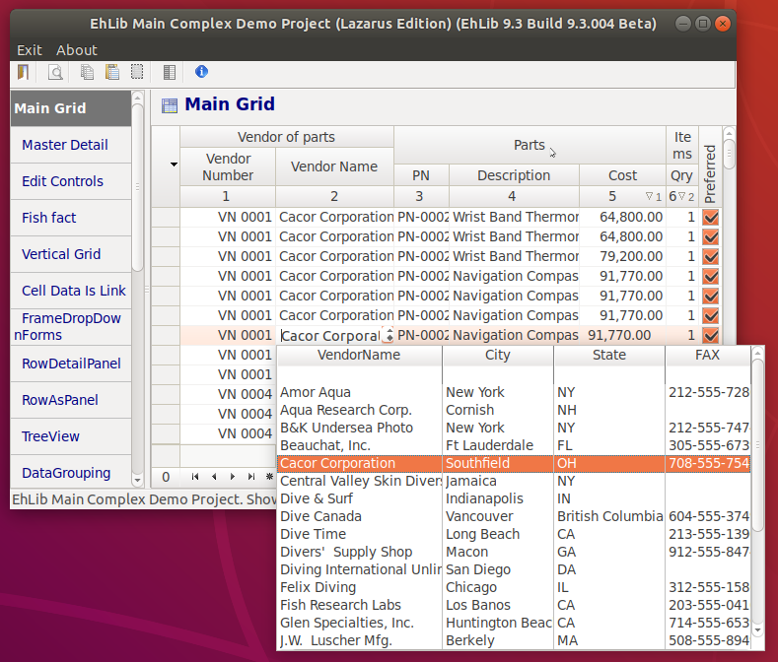

Теперь при компиляции пакета EhLib в Lazarus используются кроссплатформенные модули библиотеки LCL.

Для сборки и работы под Linux библиотека тестировалась при использовании графического набора “виджетов” gtk2.

К сожалению, в этой версии нам не удалось перевести ВСЕ возможности Delphi версии библиотеки в кроссплатформенную версию Lazarus библиотеки LCL.

В текущей версии присутствуют следующие ограничения при работе библиотеки в кроссплатформенном режиме под Lazarus:

Компоненты TDBEditEh, TDBDateTimeEditEh, TDBNumberEditEh, TDBComboBoxEh, TDBLookupComboboxEh, не поддерживают элементы EditButtons. В Win32 версии, EditButtons отображаются, но курсор редактора текста может уходить под элементы EditButtons, когда весь текст не вмещается в видимую область. В GTK2 EditButtons не отображаются вообще.   
В режиме “не кроссплатформенный, только Win32” у вас все еще есть возможность обеспечить полную поддержку EditButtons. Для этого надо закомментировать IFDEF символ директивы компилятора FPC_CROSSP в файле EhLib.Inc и перекомпилировать библиотеку.

TDBRichEditEh отсутствует в EhLib.LCL версии так как в LCL отсутствует Delphi совместимый аналог компонента TRichEdit.

TPreviewBox отсутствует в EhLib.LCL версии так как в LCL отсутствует Delphi совместимый аналог класса TMetafile. Предварительный просмотр в EhLib написан на основе класса TMetafile.

TPrintDBGridEh отсутствует в EhLib.LCL версии так как в LCL отсутствует Delphi совместимый аналог класса TMetafile.

При переводе библиотеки под кроссплатформенную версию LCL нам пришлось выполнить определенные изменения в библиотеке касательно наследования и поведения компонент. Данные изменения также коснулись и VCL версии библиотеки.

* Класс выпадающего DropDown окна в компоненте TDBComboBoxEh и редакторе текста ячейки в DBGridEh для режима ComboBox теперь наследуется от класса TPopupListboxFormEh. В предыдущей версии наследовался от TPopupListboxEh.
* Класс выпадающего DropDown окна в компоненте TDBLookupComboBoxEh и редакторе текста ячейки в DBGridEh для режима LookupComboBox теперь наследуется от класса TPopupDataGridBoxEh. В предыдущей версии наследовался от TPopupDataGridEh.
* Класс выпадающего DropDown окна - Калькулятор теперь наследуется от класса TPopupCalculatorFormEh. В предыдущей версии наследовался от TCalculatorEh.
* Выпадающие DropDown окно Календарь теперь наследуется от класса TPopupDateTimeCalendarFormEh. В предыдущей версии наследовался от TPopupDateTimeCalendarPickerEh.
* Класс TInplaceEdit (редактор текста ячейки грида) наследуется от класса TCustomControl. В предыдущей версии наследовался от TCustomMaskEdit.
* Класс TGridMoveLineEh (Окна для отрисовки линии при перемещении столбцов в гриде) наследуется от TGridDragFormEh. В предыдущей версии наследовался от TGridDragWinEh.